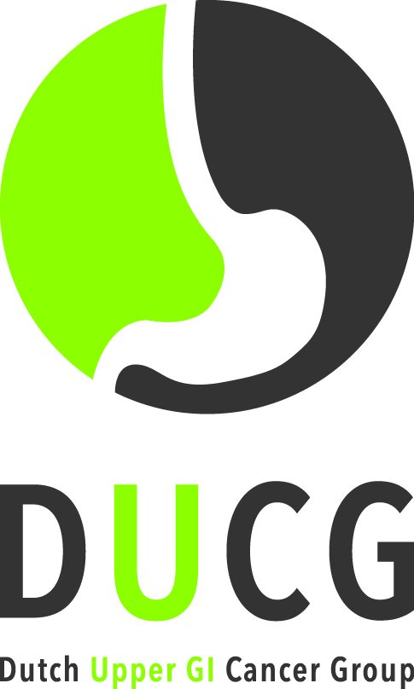

**Dutch Upper GI Cancer Group**

Dr. GAP Nieuwenhuijzen, voorzitter

Dr. NCT van Grieken, secretaris

T Rozema, penningmeester

Prof dr. HWM van Laarhoven, bestuurslid POCOP

Dr. JW van Sandick, bestuurslid DUCA

Dr. MCCM Hulshof

Dr. A Cats

Prof dr. VEPP Lemmens

Prof dr. PD Siersema

Dr. V.M.C.W. Spaander

Dr. M. Slingerland

info@ducg.nl

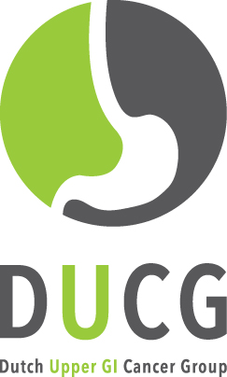

**Programma:**

17:00 - 18:00 uur:             DUCA vergadering

18.00 – 18:30 uur Buffet

18:30-18.40 Welkom Grard Nieuwenhuijzen

19:40-20:40 Nieuwe studies / resultaten afgeronde studies: onder andere

* SUBLYME
* COSTA

20:40-21:00 Voortgang lopende studies (in willekeurige volgorde):

* + - NUTRIENT-II
    - STOMACH
    - CEC
    - ART DECO
    - POLDER
    - POCOP
    - ICAN
    - NODE
    - PAREL
    - PLASTIC
    - LOGICA
    - SANO

21:00 Afsluiting Grard Nieuwenhuijzen

Betreft: concept programma gezamenlijke DUCA/DUCG vergadering

Datum: 15 november 2017, 17:00-21:00 uur

Locatie: Beatrix gebouw, Utrecht